**Муниципальное дошкольное образовательное учреждение**

**«Детский сад №42»**

Консультация для педагогов

**«Игры и упражнения на снятие напряжения и агрессии  
 у дошкольников»**

Подготовила: *педагог-психолог*

Шевчук И.И.

*высшая квалификационная категория*

**Особенности нарушений поведения и их психолого-педагогическая коррекция в дошкольном возрасте**

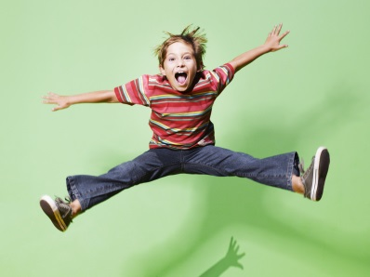 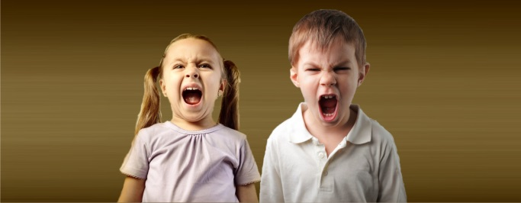 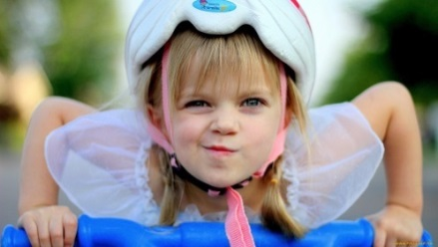

Нарушения поведения у детей - это те его изменения или проявления, которые осложняют, искажают или препятствуют свободному выражению себя: сковывают, ухудшают отношения в кругу сверстников, наносят вред душевному и физическому здоровью ребенка, негативно сказываются на адаптации в социуме.

*Нарушения поведения –* отклонения от принятых в обществе социальных и нравственных норм. Они выражаются в повторяющихся устойчивых действиях или поступках, которые включают направленную против коллектива агрессивность. Это часто проявляется либо в попрании прав других людей, либо в нарушении характерных для данного возраста социальных норм или правил.

Нарушения поведения сопровождаются эмоциональными нарушениями. Это устойчивые отдельные или комплексные эмоциональные состояния, которые препятствуют свободному взаимодействию с окружающим миром поведенческими реакциями и сопровождаются: тревогой, страхами, упрямством, раздражительностью и обидчивостью, легко меняющимся настроением и др. Сегодня мы рассмотрим лишь некоторые виды. Первый…

*Агрессивное поведение* — одно из самых распространенных нарушений среди детей дошкольного возраста, так как это наиболее быстрый и эффективный способ достижения цели. Следует различать понятия «агрессия» и «агрессивность».

**Агрессия** - это ***физический акт***, который иногда может запускаться и поддерживаться эмоциями, входящими в комплекс враждебности (гнев, отвращение и презрение). Она направлена на то, чтобы причинить ущерб, оскорбить или победить.

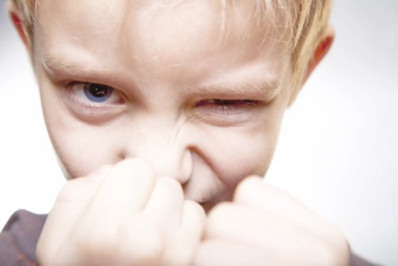**Агрессивность -** это ***свойство личности***, выражающееся в готовности к агрессии.

Агрессивный ребенок КАКОЙ он? Он нападает на остальных детей, обзывает и бьет их, отбирает и ломает игрушки, намеренно употребляет грубые выражения, одним словом, становится “грозой” всего детского коллектива, источником огорчений воспитателей и родителей. Этого ершистого, драчливого, грубого ребенка очень трудно принять таким, какой он есть, а еще труднее понять.

**Агрессия –** это способ выражения своего протеста.

В основе гнева лежит боль, унижение, обида, страх, которые в свою очередь, возникают от неудовлетворения «базисной, фундаментальной человеческой потребности в любви и нужности другому человеку.

Агрессивный ребенок, как и любой другой, нуждается в ласке и помощи взрослых, потому что его агрессия — это, прежде всего, отражение внутреннего дискомфорта, ощущение своей отверженности, ненужности, неумения адекватно реагировать на происходящие вокруг него события, способ привлечения внимания взрослых и сверстников. Это хорошо иллюстрирует вот эта картинка, где верхушка айсберга – это эмоция гнева, проявление агрессии, а на самом деле в глубине остается все то, что описано выше.

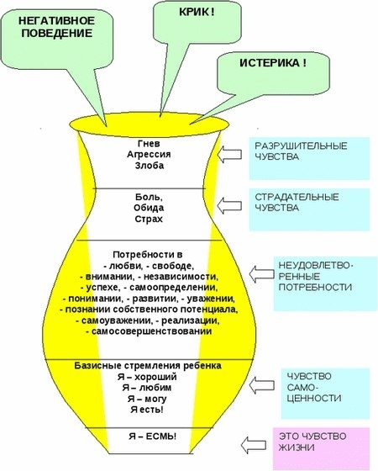 

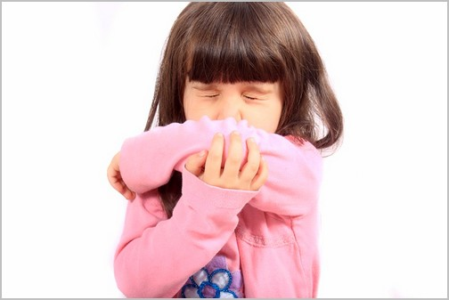**Причины агрессивного поведения**:   
ˇ страх и тревога в ответ на ощущение опасности, исходящее от окружающего мира;   
ˇ отстаивание своих прав;  
ˇ желание стать независимым и самостоятельным;  
ˇ невозможность удовлетворить какое-то желание;  
ˇ запреты взрослых

***Факторы, влияющие на появление агрессии:***

а) стиль воспитания в семье (гиперопека и гипоопека);  
б) повсеместная демонстрация сцен насилия;  
в) нестабильная социально-экономическая обстановка;  
г) индивидуальные особенности человека (сниженная волевая регуляция, повышенная возбудимость, импульсивность и т.д.);  
д) социально-культурный статус семьи.

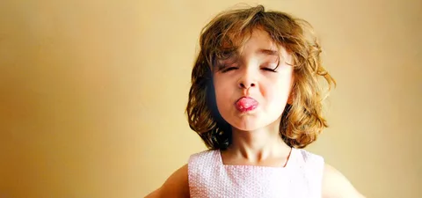

**Психолого-педагогическая коррекция нарушений поведения**

**в дошкольном возрасте**

Что может сделать педагог? Какими приемами, способами он должен владеть?

**Методы, используемые педагогом ДОУ**

**в работе с детьми, имеющими нарушения поведения**

**Методы словесно-эмоционального воздействия:**

Метод разъяснения

Метод поручений

Метод поощрения

Метод увещевания (просьба+разъяснение+внушение) опора на положительном

Метод упражнения – многократное исполнение требуемых действий, доведении их до автоматизма

**Оперантные методы:**

Подкрепление желаемых способов поведения с помощью материальных стимулов (фишек, жетонов) или отношения других лиц (внимание, похвала, подбадривание / совместная деятельность), то есть социальное подкрепление.

**Приемы, используемые педагогом ДОУ**

**в работе с детьми, имеющими нарушения поведения**

**Игнорирование** – полное игнорирование реакций ребенка, это весьма мощный способ прекращения нежелательного поведения, работает когда агрессивное состояние приближается к спаду (например, демонстративный ребенок провоцирует, ждет вашей реакции, делает специально - тогда этот прием работает). Также применим с детьми раннего возраста, когда ребенок не получает эмоционального подкрепления.

**Прямое порицание / подавление** – жесткое пресечение поступков и действий ребенка (силой авторитета – педагога, родителей, полиции положить конец проявлениям агрессии), применим, когда негативные проявления грозят нанести вред или ущерб здоровью.

**Переключение внимания / вытеснение –** прием, позволяющий вызвать другое благоприятное состояние и таким образом выключить агрессивное переживание.

Переключить важно на физическое активное действие:

- пометать дротики (липучки) в мишень, - устроить «бой» с боксерской грушей или батаками, - отжаться от пола несколько раз, - скомкать несколько листов бумаги, а затем их выбросить и др....

**Усиление -** так называемое выпускание пара, именно отреагировать дать агрессии выйти, но конечно, социально-приемлемым способом и здесь наша задача показать, научить дошкольника, дать выбор.

Педагог, видя, что дети «распетушились» и уже готовы вступить в «бой», может мгновенно отреагировать и организовать, к примеру, спортивные соревнования по бегу, прыжкам, метанию мячей. После провести групповое обсуждение. Также можно использовать подручные средства, которыми необходимо оборудовать каждую группу детского сада:

* легкие мячи,
* мягкие подушки, которые можно пинать, колотить,
* резиновые молотки, которыми можно со всей силы бить по стене и полу,
* газеты, которые можно комкать и швырять,
* спортивный инвентарь (использовать коврик),
* кинетический песок,
* небольшие бассейны с водой, размещенные в группе (сдувать из трубочки кораблик, топить маленькие игрушки, сбивать струей легкие игрушки, находящиеся в воде).

Все эти предметы могут способствовать снижению эмоционального и мышечного напряжения, если мы научим детей пользоваться ими в экстремальных ситуациях.

**Акцент на положительных качествах** – переориентация и сосредоточение внимания на позитивном. Важно научить ребенка саморегуляции, самоконтролю, установлению равновесия между внешними влияниями, внутренним состоянием и формами поведения. Позитивное обозначение ситуации, ребенок должен чувствовать поддержку.

Констатация: «Ты сейчас злишься, может хочешь побыть один или расскажешь, что происходит…».

**Юмор, шутка –** привлечение баек, анекдотов, историй**.** Использование таких фраз: «Я на горке не бывал, в обзывалки не играл», «А у нас, что турнир по дерганию за волосы или отбиранию игрушек? Я в нем не участвую.», «Спасибо за массаж», «Моя твоя не понимать», «Мне нравится твое новое имя (при обзывании), научить пользоваться ими детей в ответ обидчику.

**Игровые приемы –** словесные и подвижные игры на взаимодействие, ролевое проигрывание моделей желательного поведения в различных жизненных ситуациях, сюда мы отнесем и имитационные игры (т.е. психогимнастику).

**Игры и упражнения на снятие напряжения и агрессии  
 у дошкольников**

**Игры и упражнения, с помощью которых ребенок мог бы выплеснуть свой гнев**

* Словесные («*Обзывалки»*,  *«Жужа»*, *«Да и нет»*, *«Тух-тиби-дух»*, *«Волшебный мешочек»)*
* Подвижные (*«Два барана»*, *«Толкалки»*, *«Жужа»*, *«Рубка дров»*,  *«Ворвись в круг»*…)

**Игры и упражнения, с помощью которых ребенок мог бы выплеснуть свой гнев**

*Головомяч»*, *«Камушек в ботинке»*, *«Давайте поздороваемся»*, *«Король»*, *«Ласковые лапки», «Ловушка гнева», «Градусник настроения», «Колесо действий»* и др.

**Игры для снятия излишнего мышечного напряжения**

*«Сосулька», «Шалтай-болтай», «Водопад», «Винт», «Звездное дыхание», «Спиннер злости»…*

**Игры, способствующие сплочению детского коллектива**

*«Доброе животное», «Прогулка с компасом», «Аэробус»…*

**Игры, помогающие обучить детей эффективным способам общения**

*«Попроси игрушку», «Глаза в глаза»…*